启航2019.谷鸽久久
第八届国际国内亚麻籽市场研讨及商务考察会邀请函

主办：北京粮海之窗科技有限公司
承办：谷鸽久久
协办：Umar Altai Product有限责任公司
二连浩特金太贸易公司
支持企业：河北.鸡泽县天下红辣椒有限公司
持续增加中.........

特约嘉宾：益海嘉里投资有限公司总经理 方刚
烟台双塔食品股份有限公司副总经理 宋杰
二连市聚盛源粮油有限公司总经理 闫奎

近年来，中国从俄罗斯进口到二连浩特的亚麻籽以其品质优良，价格合理赢得国内市场的广泛关注与青睐，并逐渐占据了中国亚麻籽进口市场的半壁江山，同时，中国及加拿大等国际国内亚麻籽市场形势也发生了重大的变化，这些变化中出现了哪些新的商机与风险？国内外相关商家应如何把握？2019年6月20日，北京粮海之窗科技有限公司旗下的谷鸽久久网站邀请了行业内最权威、最专业的专家为您现场讲解，答疑解惑，欢迎您的光临。
一、时间地点：
会议时间：2019年6月20日（星期四），会期一天，6月19日全天报到。
会议地点：二连浩特市国都酒店
具体地址：内蒙古自治区二连浩特市恐龙大街南明达小区街面楼
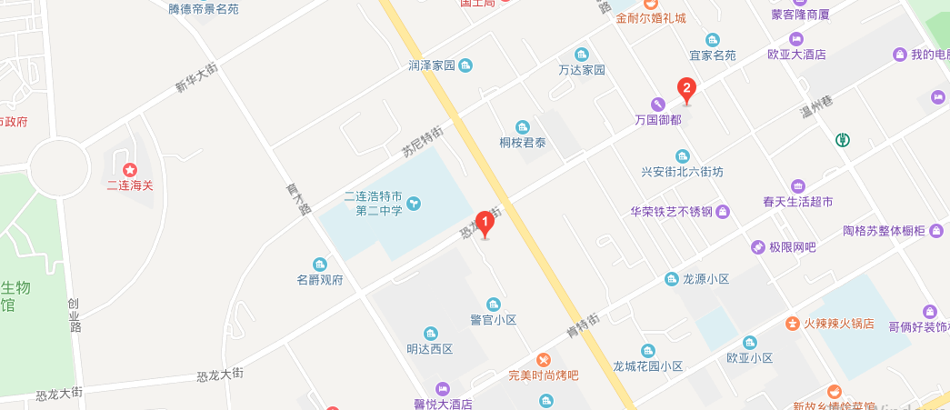
乘车提示：从赛乌素机场打车20分钟到本酒店
- 演讲主题
1、2018-2019年俄罗斯亚麻籽产情及市场形势分析预测
- 目前二连浩特及满州里港口亚麻籽市场形势分析
3、2018-2019年加拿大亚麻籽产情及市场形势分析预测
4、目前天津港口亚麻籽市场形势分析
5、2014年1月-2019年4月中国亚麻籽进口数据对比分析
6、目前中国亚麻籽产情及市场形势分析
7、中国亚麻籽及产品市场营销策略分析
8、中国亚麻籽及产品新产品开发与介绍
- 演讲嘉宾
- 中国供销粮油有限公司业务经理 方志国
- 烟台信中国际贸易公司业务经理 翟 臣
- Umar Altai Product有限责任公司副总经理 包长春
- 二连浩特金太贸易公司总经理 张 总
- 北京粮海之窗科技有限公司总经理 丁玉岭
- 锡林郭勒盟红井源油脂有限责任公司总经理 贺 总
- 朔州市善懿身科技有限公司董事长 付 强
- 山西省农科院农产品加工研究所 胡晓君
四、会议亮点
1、时机佳：6月下旬，国际国内新季亚麻籽种植已基本完成，产情形势初见端倪，旧年度市场已再无悬念，市场颇有彼此交流、互通有无之必要。
2、规格高：本次行业会议无论是主题、规格、还是与会嘉宾市场影响力都达到了行业顶级水平，在很大程度上提升了本次会议的档次。
3、形式新：本次会议安排了商务考察，到码头、仓库、工厂参观俄罗斯亚麻籽的物流、质量及生产、加工情况。
五、考察说明：本次会议考察的内容二连浩特陆地码头、亚麻籽存放仓库、亚麻油厂等。
六、收费标准
（一）、 会务费
1、本次会议会务费含：会议当天餐饮费、资料费、专家费(不含住宿费)、商务考察费，具体为：
（1）、6月10日前汇款（含）
 | 不参加商务考察 | 参加商务考察
本网站会员 | 2000元/人 | 2200元/人
非本网站会员 | 2400元/人 | 2600元/人
（2）、6月10日后汇款
 | 不参加商务考察 | 参加商务考察
本网站会员 | 2400元/人 | 2600元/人
非本网站会员 | 2800元/人 | 3000元/人
2、优惠条件
（1）、2019年6月10日前汇款客户免费赠送谷鸽久久网站广告位一年。
（2）、2019年6月10日后汇款客户免费赠送谷鸽久久亚麻籽网站广告位三个月。
（3）、参会人员赠会议会刊一本，价值300元，包括各专家演讲内容、参会企业名录等。
（4）、会议报名提前3天截止，6月19-20日以后汇款或现场报到交款的，您企业名称、联系人、联系方式等相关资料将不能印到会刊上。
（二）、会务赞助，详见《2019年谷鸽久久.国际国内亚麻籽市场研讨会赞助项目》。
（三）、汇款地址
1、
开户行 | 北京农商银行海淀新区支行
行 号 | 402100000309
户 名 | 北京粮海之窗科技有限公司
账 号 | 0407 0501 0300 0002 809
2、
开户行 | 中国农业银行股份有限公司北京北下关支行
行 号 | 103100005063
户 名 | 丁玉岭
账 号 | 6228 4800 1088 5298 017
七、联系方式：
公司：北京粮海之窗科技有限公司
电话：13521838628；18010165248；
微信：13521838628
邮箱：652800588@QQ.com
网址：www.guge99.net；www.guge99.com
联系人：丁经理、刘经理
八、日程安排
1、6月19日全天报到（会议不设接站）
2、6月20日
08：30—09：00：会议致辞
09：00—11：30：专家报告
14：00－17：30：商务考察
18：30－22：00：晚 宴
九、注意事项
本次会议设有贸易洽谈时间及样品摆放处，请各位来宾参会时带足够多的名片、公司标识牌及产品样品。
－－－－－－－－－－－－－－－－－－－－－－－－－－－－－－－－－－－－－－－

十、2019年谷鸽久久.国际国内亚麻籽市场研讨会赞助项目
项目 | 数量 | 服务内容 | 单价（元）
会议冠名 | 1 | 会议冠名、6人免费参加、第1位20分钟发言 | 20000
承办 | 1 | 背景墙标明承办单位、15分钟发言、3人免费参会 | 20000
协办 | 2 | 背景墙标明协办单位、15分钟发言、3人免费参会 | 15000
联合支持 | 10 | 背景墙标明联合支持单位、2名免费名额 | 10000
晚宴 | 1 | 晚宴致辞、餐桌带公司标识产品摆放 | 提供晚宴
手提袋、会议用品、纪念品 | 1 | 在会议用品上介绍公司产品 | 购置用品
上台演讲 | 3 | 上台15分钟介绍公司产品 | 10000/位
会前、会间音乐视频 | 1 | 会前、会休期间连续、循环播放产品介绍视频 | 5000
易拉宝摆放（前） | 2 | 在主席台前两侧摆放公司产品易拉宝 | 5000/个
易拉宝摆放（左右、后） | 6 | 在会议室两侧摆放公司产品易拉宝 | 2000/个
易拉宝摆放（后） | 2 | 在会议室后面摆放公司产品易拉宝 | 2000/个
会刊封面 | 1 | 会刊封面介绍公司产品 | 10000/个
封二 | 2 | 在会刊封二介绍公司产品 | 9000/个
封底 | 1 | 在会刊封底介绍公司产品 | 5000/个
底二 | 2 | 在会刊封底介绍公司产品 | 3000/个
彩页发放 | 6 | 在会场发放公司彩页 | 1000/次

十一、会议回执
2019年谷鸽久久.国际国内亚麻籽市场研讨会回执
企业名称（发票抬头）
公司地址
固定电话 |  |  |  | 传真
业务范围
参会代表姓名 |  | 职 务 | 性 别 | Email | 微 信 | 手 机
1
2
3
4
企业推广类别 |  | 1、会议赞助：□承办 □协办 □晚宴 □会间视频 □演讲
 |  | 2、会刊宣传：□封二 □封三 □内页
 |  | 3、会议宣传：□资料发放 □会议用品 □框架宣传
申请单位 |  | 本公司参加会议人员 名，共 元。
批准意见
 |  | 负责人签字： （单位盖章） 年 月 日
酒店预定 |  | □不需要 □需要 入住时间 日；离店时间 日 房间标准：标准 标准双人房
 |  | 酒店名称 | 星级 | 价格 | 联系方式 |  | 备注
（统一订房， |  |  |  |  |  |  | （所有房间均含早）
费用自理） |  | 国都酒店 | 四星级 | 238 | 0479-7538999 |  | 标准双人房
 |  | 国都酒店 | 四星级 | 288 |  |  | 大床房
 |  |  |  | 438 |  |  | 豪华行政套房
指定账号 |  | 1） 收款单位：北京粮海之窗科技有限公司
 |  | 银行账号：0407 0501 0300 0002 809
 |  | 开 户 行：北京农商银行海淀新区支行（行号：4021 0000 0309）
 |  | 2）收 款 人：丁玉岭
 |  | 银行账号：6228 4800 1088 5298 017
 |  | 开 户 行：中国农业银行股份有限公司北京北下关支行（联行号：103100005063）
发票事宜 |  | 是否需要开具发票 |  | 是 |  | 否
 |  | 贵司所需发票类型 |  | 普票 |  | 专票
 |  | 是否已提供发票信息 |  | 是 |  | 否
注明：(1) 请按要求填写回执函并回传；(2) 请回传汇款底单与开票资料；(3)6月19日之前未办款的单位不保证编入会议名录。

